Ruch graniczny oraz wydatki cudzoziemców w Polsce i Polaków za granicą w 3 kwartale 2025 r.
W 3 kwartale 2025 r. odnotowano wzrost ruchu granicznego cudzoziemców o 1,5%, a Polaków o 3,6% w stosunku do analogicznego okresu poprzedniego roku. Wartości towarów i usług zakupionych w tym okresie przez cudzoziemców w Polsce oraz towarów i usług zakupionych przez Polaków za granicą były większe niż w 3 kwartale 2024 r., odpowiednio o 9,5% i o 14,0%.
2,5%
Wzrost liczby przekroczeń granicy Polski w 3 kwartale 2025 r. w stosunku do 3 kwartału 2024 r.

Ruch graniczny
W 3 kwartale 2025 r. liczba przekroczeń granicy była większa zarówno w porównaniu z analogicznym okresem ubiegłego roku, jak i w porównaniu z 2 kwartałem 2025 r.
Liczba przekroczeń granicy Polski w 3 kwartale 2025 r. wyniosła 85,5 mln osób. W ogólnej liczbie przekroczeń granicy cudzoziemcy (nierezydenci) stanowili 54,4%, a mieszkańcy Polski (rezydenci) – 45,6%. Ruch graniczny (z Polski i do Polski) był większy o 2,0 mln przekroczeń
niż w analogicznym okresie 2024 r. W stosunku do poprzedniego kwartału ogólna liczba przekroczeń zwiększyła się o 11,3% (cudzoziemców o 8,0%, a Polaków o 15,6%).
W 3 kwartale 2025 r. 68,2% ogółu przekroczeń dotyczyło granicy lądowej Polski z krajami Unii Europejskiej (UE), 23,2% granicy na lotniskach, 7,8% zewnętrznej granicy lądowej UE i 0,8% granicy morskiej.
Wykres 1. Ruch graniczny osób (z Polski i do Polski) według odcinków granicy
w 3 kwartale 2025 r.
W strukturze przekroczeń granicy Polski przeważali cudzoziemcy
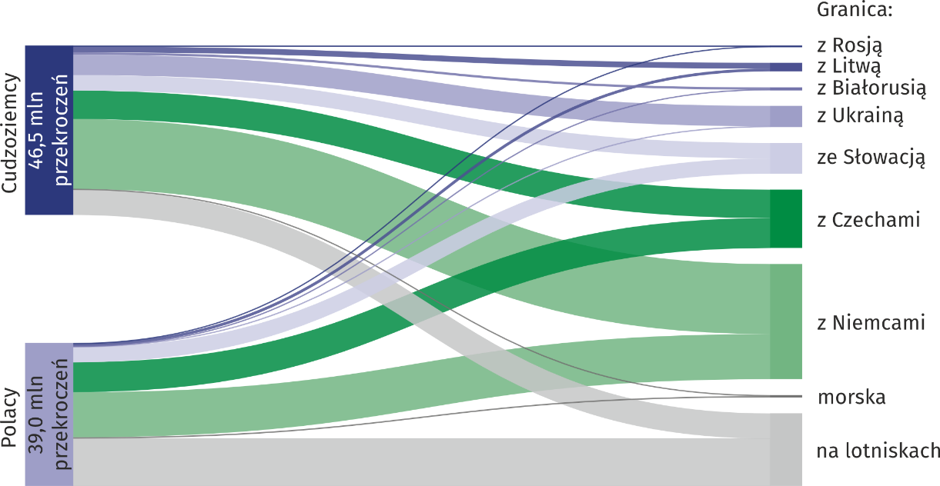
W strukturze ruchu granicznego na granicy lądowej największy udział miały przekroczenia odcinka granicy z Niemcami (48,6%), a następnie z: Czechami (24,6%), Słowacją (13,0%), Ukrainą (8,8%), Litwą (3,6%), Białorusią (1,0%) i Rosją (0,4%).
Wydatki cudzoziemców w Polsce i Polaków za granicą
Wartość zakupionych towarów
i usług zarówno przez cudzoziemców w Polsce, jak i przez Polaków za granicą była większa niż w 3 kwartale 2024 r.

Wartość towarów i usług zakupionych w Polsce przez cudzoziemców w 3 kwartale 2025 r. ukształtowała się na poziomie 15,8 mld zł (o 9,5% wyższym niż przed rokiem), natomiast wydatki poniesione w tym okresie za granicą przez mieszkańców Polski wyniosły 11,0 mld zł (odpowiednio o 14,0% więcej). W stosunku do poprzedniego kwartału wzrosły wydatki zarówno cudzoziemców, jak i Polaków, odpowiednio o 20,5% i o 27,2%.
Wykres 2. Wydatki ogółem cudzoziemców w Polsce i Polaków za granicą według odcinków
granicy w 3 kwartale 2025 r.
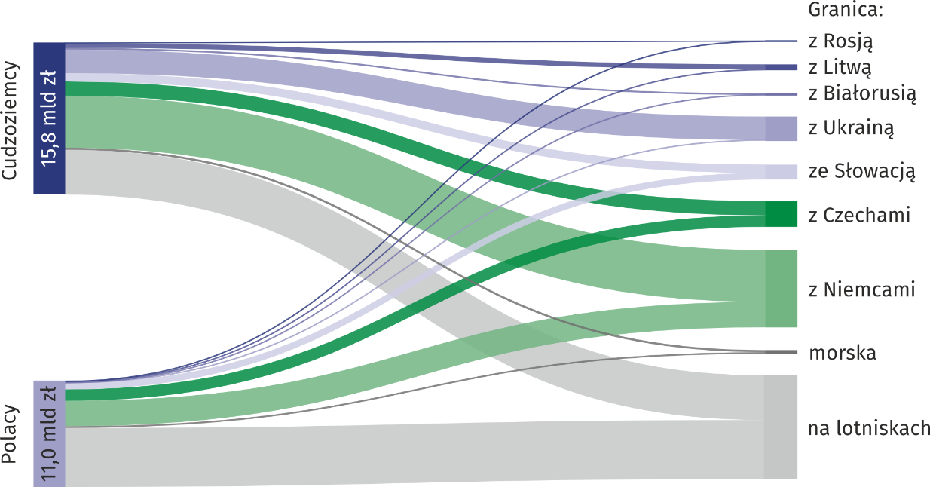
W strukturze wydatków poniesionych w Polsce przez cudzoziemców przekraczających lądową granicę w 3 kwartale 2025 r. największy udział miały wydatki przekraczających granicę z Niemcami (49,4%), a następnie z: Ukrainą (22,4%), Czechami (13,6%), Słowacją (8,0%), Litwą (4,6%), Białorusią (1,6%) i Rosją (0,4%).
W przypadku mieszkańców Polski przekraczających lądową granicę kraju największe wydatki za granicą ponieśli przekraczający granicę z Niemcami (56,6%), a następnie z: Czechami (25,5%), Słowacją (14,7%), Litwą (2,7%), Ukrainą (0,4%), Białorusią (0,1%), a z Rosją udział wydatków nie osiągnął 0,1%.
Wykres 3. Struktura wydatków cudzoziemców w Polsce i Polaków za granicą według grup asortymentowych w 3 kwartale 2025 r.
Cudzoziemcy | Polacy
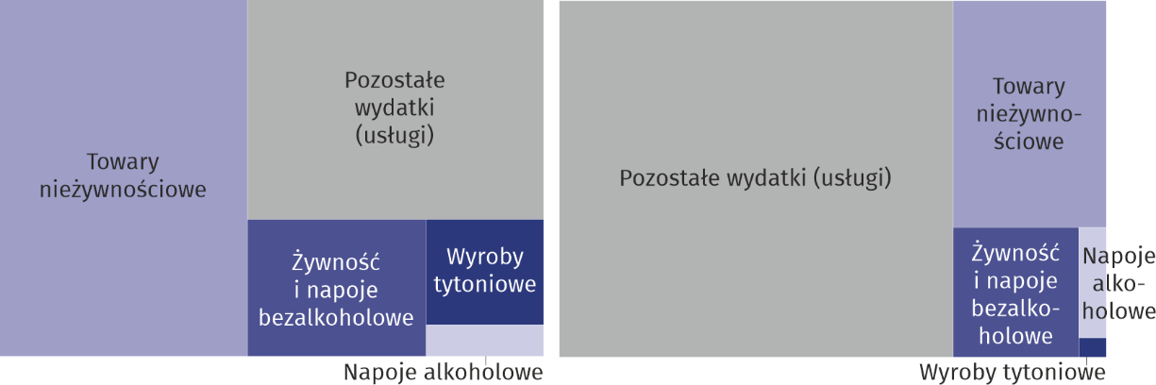
Cudzoziemcy przekraczający zewnętrzną lądową granicę UE na terenie Polski na zakup towarów nieżywnościowych przeznaczyli 76,8% swoich wydatków, na żywność i napoje bezalkoholowe – 13,9%, a na pozostałe wydatki (usługi) – 9,2%.
Mieszkańcy Polski przekraczający zewnętrzną lądową granicę UE na terenie Polski większość wydatkowanych za granicą środków przeznaczyli na zakup towarów nieżywnościowych (53,8%). Na pozostałe wydatki (usługi) przeznaczyli 22,1% swoich środków, a na żywność i napoje bezalkoholowe – 12,2%.
W strukturze wydatków ogółem poniesionych w Polsce przez cudzoziemców przekraczających wewnętrzną granicę UE w 3 kwartale 2025 r. najwięcej stanowiły wydatki na towary nieżywnościowe (50,4%). Znaczny udział w strukturze wydatków nierezydentów miały pozostałe wydatki (usługi) – 22,1% oraz wydatki na żywność i napoje bezalkoholowe – 14,0%. Z kolei w strukturze wydatków poniesionych za granicą przez mieszkańców Polski, powracających do kraju przez wewnętrzną granicę UE, dominowały pozostałe wydatki (usługi) – 53,4% i towary nieżywnościowe – 30,3%. Na żywność i napoje bezalkoholowe Polacy przeznaczyli 13,1% swoich wydatków.
Tablica 1. Ruch graniczny oraz wydatki cudzoziemców w Polsce i Polaków za granicą
w 3 kwartale 2025 r.
Granica | Ruch graniczny ª |  |  |  | Wydatki
Granica | cudzoziemców |  | Polaków |  | cudzoziemców |  | Polaków
Granica | w mln  osób | 3 kw. 2024 =100 | w mln  osób | 3 kw. 2024 =100 | w mln zł | 3 kw. 2024 =100 | w mln zł | 3 kw. 2024 =100
Ogółem | 46,49 | 101,5 | 39,01 | 103,6 | 15 764,3 | 109,5 | 10 965,1 | 114,0
lądowa | 39,28 | 100,2 | 25,73 | 99,8 | 10 904,3 | 105,0 | 4 658,6 | 104,5
zewnętrzna UE | 6,44 | 102,9 | 0,20 | 106,3 | 2 660,5 | 109,8 | 23,6 | 107,5
z Rosją | 0,22 | 94,6 | 0,02 | 87,7 | 41,8 | 98,6 | 2,1 | 89,9
z Białorusią | 0,63 | 85,7 | 0,03 | 82,9 | 176,9 | 96,3 | 4,2 | 99,9
z Ukrainą | 5,60 | 105,7 | 0,15 | 116,3 | 2 441,8 | 111,1 | 17,3 | 112,3
wewnętrzna UE | 32,84 | 99,6 | 25,53 | 99,8 | 8 243,8 | 103,6 | 4 635,0 | 104,4
z Litwą | 1,59 | 101,6 | 0,76 | 100,4 | 500,0 | 107,5 | 125,5 | 104,2
ze Słowacją | 4,25 | 100,6 | 4,18 | 102,2 | 868,7 | 104,2 | 686,5 | 107,1
z Czechami | 7,79 | 102,2 | 8,21 | 102,8 | 1 479,6 | 106,3 | 1 186,1 | 110,0
z Niemcami | 19,21 | 98,3 | 12,38 | 97,1 | 5 395,6 | 102,4 | 2 636,9 | 101,5
morska | 0,29 | 106,5 | 0,37 | 106,0 | 214,2 | 113,4 | 175,6 | 116,8
na lotniskach | 6,92 | 109,9 | 12,91 | 111,8 | 4 645,8 | 121,5 | 6 130,9 | 122,4
a Z Polski i do Polski.
Zróżnicowanie wydatków, w tym także pod względem struktury asortymentowej, występowało wśród cudzoziemców oraz Polaków przekraczających poszczególne odcinki granic. Związane jest to m.in.: ze sposobem podróżowania, celem podróży, długością pobytu czy też opłacalnością dokonywania zakupów za granicą.
Mały ruch graniczny
W 3 kwartale 2025 r. mały ruch graniczny stanowił 3,0% przekroczeń lądowej granicy Polski z Ukrainą przez cudzoziemców
W 3 kwartale 2025 r. w ramach małego ruchu granicznego (MRG) odnotowano 169,0 tys. przekroczeń granicy Polski z Ukrainą przez cudzoziemców. W porównaniu z analogicznym okresem 2024 r. liczba tych przekroczeń wzrosła o 3,8%, a w stosunku do poprzedniego kwartału spadła o 7,5%. Wartość wydatków poniesionych przez cudzoziemców przekraczających granicę w ramach MRG w 3 kwartale 2025 r. wyniosła 76,5 mln zł (o 8,2% więcej niż przed rokiem).

Wykres 4. Mały ruch graniczny cudzoziemców na granicy polsko-ukraińskiej
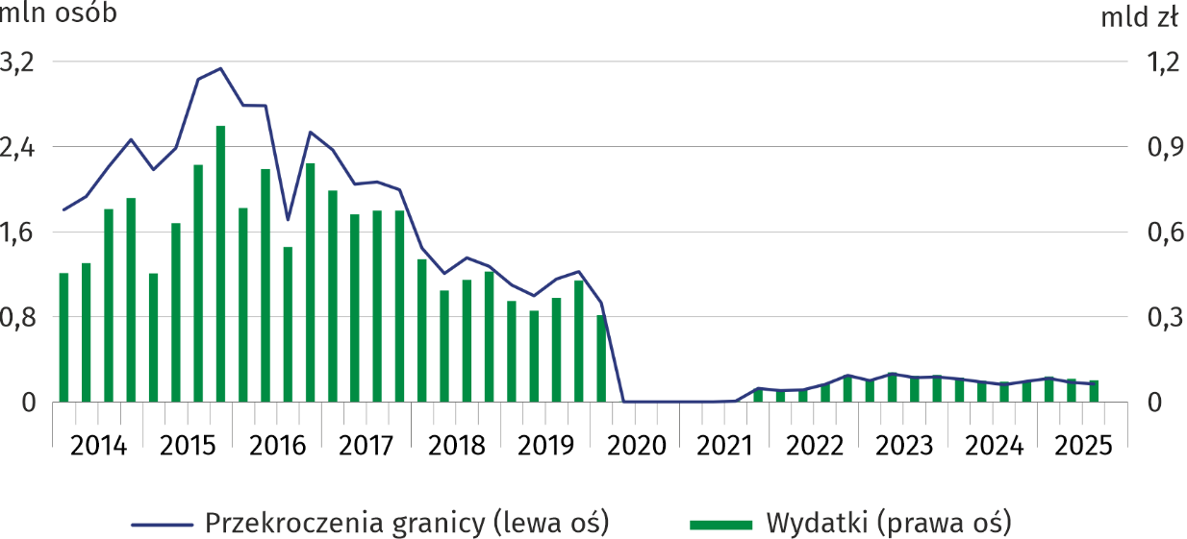
Zasięg oddziaływania granicy
Z przeprowadzonych badań wynika, że przekraczający w 3 kwartale 2025 r. lądową granicę Polski zarówno cudzoziemcy, jak i Polacy byli najczęściej mieszkańcami miejscowości zlokalizowanych w odległości do 50 km od granicy – 71,0% cudzoziemców i 71,8 Polaków, w tym 52,3% cudzoziemców i 59,0% Polaków mieszkało w pasie do 30 km od granicy.
Mapa 1. Zasięg oddziaływania granicy na podstawie przekroczeń odcinków granicy przez
cudzoziemców w 3 kwartale 2025 r.
Zarówno cudzoziemcy, jak i Polacy przekraczający lądową granicę Polski byli
w większości mieszkańcami miejscowości zlokalizowanych w odległości do 50 km od granicy
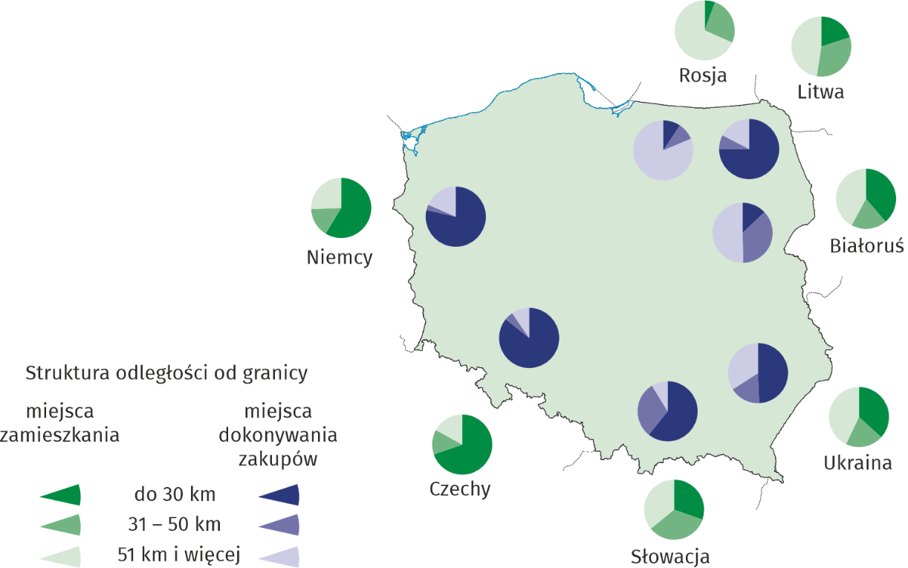
W przypadku zewnętrznej granicy UE na terenie Polski 56,3% cudzoziemców oraz 67,2% Polaków przekraczających lądową granicę Polski mieszkało w pasie do 50 km od granicy, a w przypadku wewnętrznej granicy UE odpowiednio 74,0% i 71,8%.
Mapa 2. Zasięg oddziaływania granicy na podstawie przekroczeń odcinków granicy przez
Polaków w 3 kwartale 2025 r.
Większość, zarówno cudzoziemców, jak i Polaków przekraczających lądową granicę Polski, dokonywała zakupów w odległości do 50 km od granicy
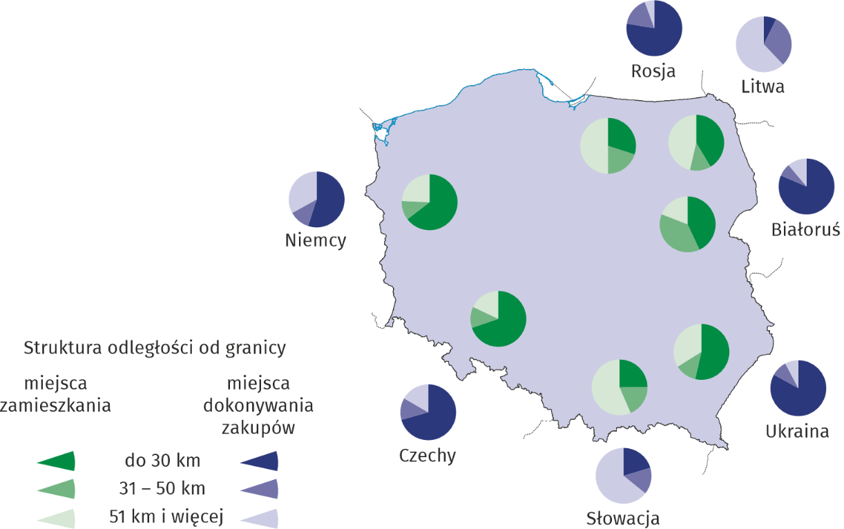
Większość cudzoziemców dokonywała zakupów w pasie do 50 km od granicy. W przypadku zewnętrznej granicy UE na terenie Polski było to 62,7% przekraczających, natomiast w przypadku granicy wewnętrznej UE – 85,0%. Z kolei odsetek Polaków dokonujących zakupów w pasie do 50 km od granicy zewnętrznej wyniósł 91,9% ogółu przekraczających, natomiast w przypadku granicy wewnętrznej – 66,0%.

Uwagi metodyczne
- Prezentowaną informację opracowano na podstawie wyników badań „Podróże nierezydentów do Polski. Ruch pojazdów i osób na granicy Polski z krajami Unii Europejskiej” oraz „Uczestnictwo mieszkańców Polski (rezydentów) w podróżach” ujętych w Programie badań statystycznych statystyki publicznej. Metodologia badań została opracowana przez Główny Urząd Statystyczny, Urząd Statystyczny w Rzeszowie we współpracy z Narodowym Bankiem Polskim oraz Ministerstwem Sportu i Turystyki. Badania prowadzone od 2014 r. są wynikiem integracji czterech badań, w tym „Badania obrotu towarów i usług w ruchu granicznym na zewnętrznej granicy Unii Europejskiej na terenie Polski”.
- Badanie podróży cudzoziemców (nierezydentów) do Polski oraz ruchu pojazdów i osób na granicy Polski z krajami Unii Europejskiej w 3 kwartale 2025 r. było realizowane w terenie przez ankieterów statystycznych. Wyniki badania opracowano również z wykorzystaniem innych źródeł danych. Badanie podróży cudzoziemców (nierezydentów) obejmuje wyjeżdżających z Polski przez wewnętrzną i zewnętrzną granicę UE na terenie Polski. Badaniu nie podlegają osoby przebywające w Polsce powyżej 1 roku, z wyjątkiem osób podróżujących w celach edukacyjnych i zdrowotnych. Dane dotyczące wydatków poniesionych przez cudzoziemców (nierezydentów) w Polsce uwzględniają także towary zakupione w Polsce w celu odsprzedaży w kraju nierezydenta. Badaniem ruchu granicznego (w obu kierunkach – z Polski i do Polski) objęte są osoby i pojazdy przekraczające granicę Polski z krajami Unii Europejskiej na wybranych drogowych przejściach granicznych.
- Badanie uczestnictwa Polaków (rezydentów) w podróżach prowadzone jest w gospodarstwach domowych, w cyklu kwartalnym (w miesiącu następnym po kwartale), przy wykorzystaniu przede wszystkim metody telefonicznej. Badaniu nie podlegają osoby przebywające za granicą powyżej 1 roku, z wyjątkiem osób podróżujących w celach edukacyjnych i zdrowotnych. Prezentowane dane dotyczące wydatków rezydentów poniesionych za granicą obejmują wydatki finansowane tylko ze środków własnych (nie są wliczane wydatki finansowane przez zakład pracy oraz inne osoby i instytucje), uwzględniają także towary zakupione za granicą w celu odsprzedaży w Polsce.
- Dane o ruchu granicznym na zewnętrznej granicy UE na terenie Polski pochodzą z Komendy Głównej Straży Granicznej i dotyczą liczby przekroczeń granicy. Osoba przekraczająca granicę kilkakrotnie liczona jest tyle razy, ile razy przekracza tę granicę. Dane obejmują wszystkie przejścia graniczne (drogowe, kolejowe i rzeczne).
- Umowa między Rządem Rzeczypospolitej Polskiej a Gabinetem Ministrów Ukrainy o zasadach małego ruchu granicznego weszła w życie 1 lipca 2009 r.
- Umowa między Rządem Rzeczypospolitej Polskiej a Federacją Rosyjską o zasadach małego ruchu granicznego weszła w życie 27 lipca 2012 r. Od 4 lipca 2016 r. pozostaje ona zawieszona.
- Zasady przekraczania granicy na poszczególnych przejściach granicznych precyzuje Rozporządzenie Ministra Spraw Wewnętrznych i Administracji z dnia 13 marca 2020 r. w sprawie czasowego zawieszenia lub ograniczenia ruchu granicznego na określonych przejściach granicznych (Dz. U. z 2020 r., poz. 435 z późn. zm.).
- W niektórych przypadkach sumy składników mogą się różnić od podanych wielkości „ogółem” ze względu na zaokrąglenia danych. Liczby względne (wskaźniki, odsetki) obliczono na podstawie danych bezwzględnych wyrażonych z większą dokładnością niż podano w opracowaniu. Liczby te są poprawne pod względem merytorycznym.
- Prezentowane dane mają charakter wstępny.

W przypadku cytowania danych Głównego Urzędu Statystycznego prosimy o zamieszczenie informacji: „Źródło danych GUS”, a w przypadku publikowania obliczeń dokonanych na danych opublikowanych przez GUS prosimy o zamieszczenie informacji: „Opracowanie własne na podstawie danych GUS”.

Opracowanie merytoryczne:  Urząd Statystyczny w Rzeszowie  p.o. Dyrektora Teresa Krzemińska  Tel. stacjonarne: +48 17 853 52 10,  +48 17 853 52 19 | Rozpowszechnianie:  Wydział Współpracy z Mediami  Tel. komórkowy: +48 695 255 032  Tel. stacjonarne: +48 22 608 38 04, +48 22 449 41 45, +48 22 608 30 09  e-mail: obslugaprasowa@stat.gov.pl

stat.gov.pl

@GUS_STAT

@GlownyUrzadStatystyczny

gus_stat

glownyurzadstatystycznygus

glownyurzadstatystyczny
Powiązane opracowania
Ruch graniczny oraz wydatki cudzoziemców w Polsce i Polaków za granicą w 2024 r.
Turystyka w 2024 r.
Temat dostępny w bazach danych
Dziedzinowe Bazy Wiedzy
Ważniejsze pojęcia dostępne w słowniku
Cudzoziemcy
Nierezydenci
Rezydenci
Mały ruch graniczny

Wydatki łącznie dla przekraczających granicę lądową (zewnętrzną UE i wewnętrzną UE), w portach morskich i na lotniskach

